1.СЕМЕНЧЕНКО АЛЕКСЕЙ ВЛАДИМИРОВИЧ, 26.06.1975 г.р., уроженец с. Александровского, проживал по ул. Красноармейская № 70 с. Александровского. В 1997 году вышел из дома и его местонахождение не известно.
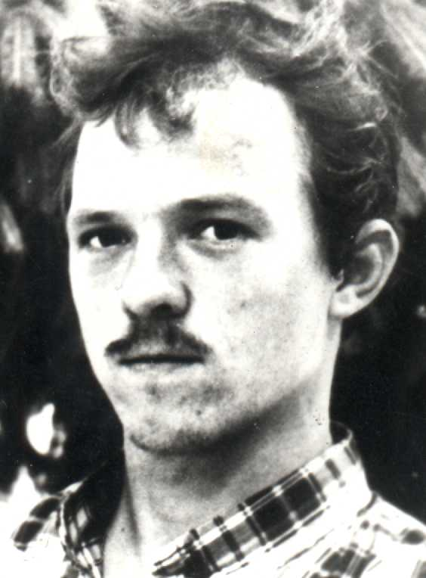
_______________________________________________________________________________________________________

2.ЗАДОРКИН ПАВЕЛ ФЕДОРОВИЧ, 21.08.1983 года рождения, уроженец : г. Кировакан, Республики Армения, ранее временно проживал по ул. Калинина № 133 с. Александровского, который в 2001 году вышел из дома и его местонахождение не известно.
_____________________________________________________________________________
3.Зимогляд Лидия Алексеевна, 15.02.1961 г.р., уроженка с. Усть-Джегутинское, была зарегистрирована по адресу: Ставропольский край Предгорный район пос. Вин-Сады ул. Партизанская № 117, 02.06.1993 года пропала с территории кошары участка № 1 СХП «Северное» Александровского района.
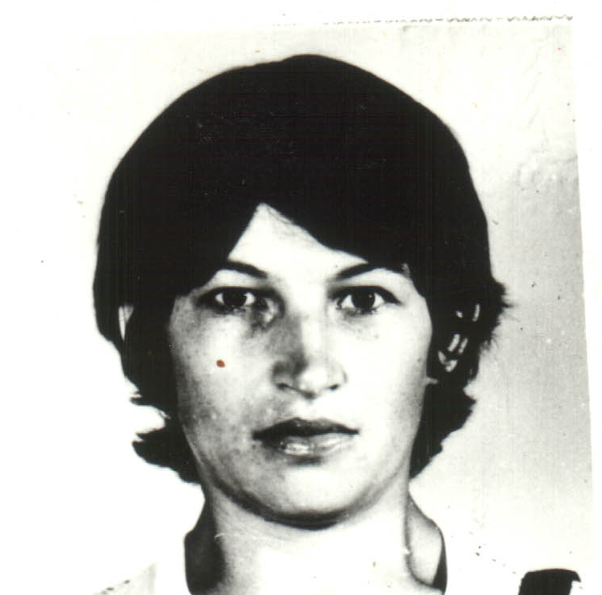

______________________________________________________________

4. ЧАПЛЫГИН ВАЛЕНТИН ДМИТРИЕВИЧ, 28.07.1962 г.р. уроженец с. Калиновского Александровского района, проживал по ул. Жлобинская № 19 с. Калиновского, 18.02.2005 года ушел из дома и его местонахождение не известно.
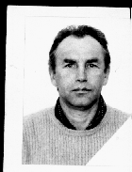

_________________________________________________________________

5.БАСОВ ВАСИЛИЙ ВАСИЛЬЕВИЧ, 16.09.1957 г.р. уроженец с. Калиновское Александровского района проживал Александровский район с. Калиновское ул. Советская № 8, 31.10.2005 года ушел из дома и его местонахождение не известно.
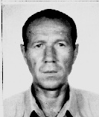
_____________________________________________________________________________
6.ПИТЮЛИНА ЕВДОКИЯ ИЛЬИНИЧНА,, 13.04.1928 г.р., уроженка с. Северного, проживала Александровский район с. Северное ул. Ключевая № 4, 27.07.2006 г. выехала в гости к родственникам в с. Александровское и до настоящего времени ее места нахождения ему не известно.
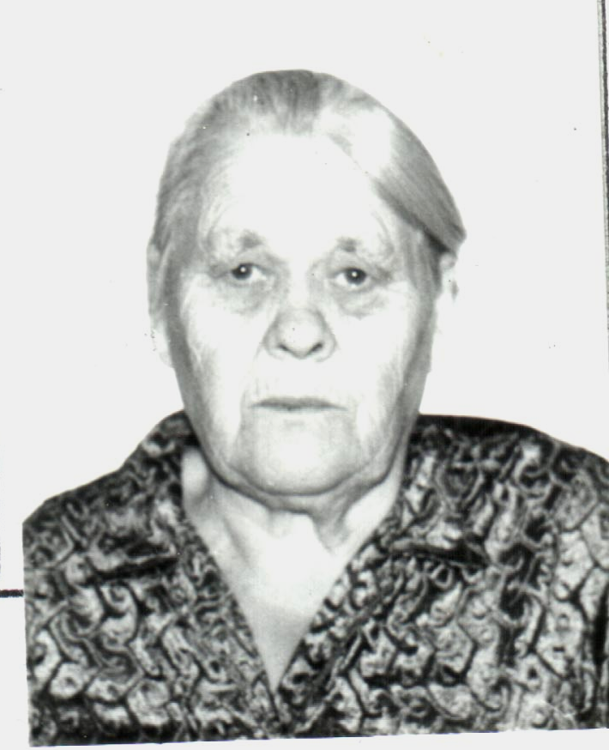

_________________________________________________________________

7. МИРОНЧЕНКО ЕГОР РОМАНОВИЧ, 13.04.1935 года рождения, уроженец с. Северного Александровского района, ранее проживал по адресу Александровский район с. Северное ул. Первомайская № 9, 10.07.2007 года, пропал безвести с территории КФХ «Долматов» в районе с. Северного Александровского района
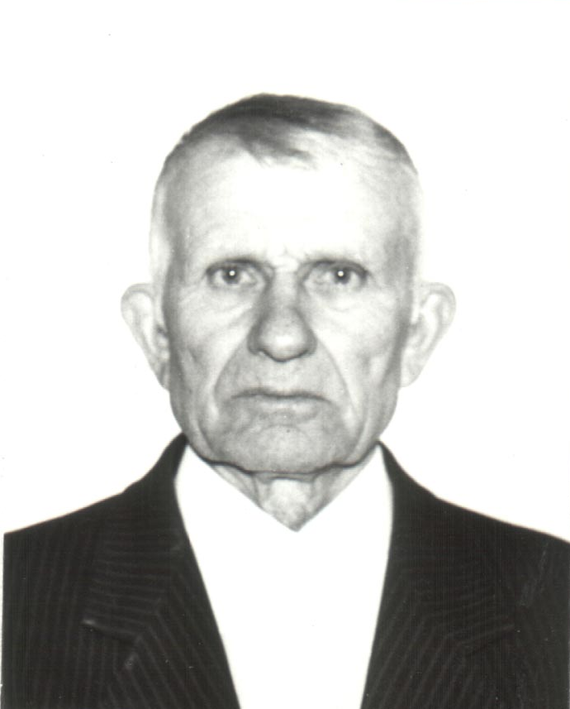

_____________________________________________________________

8. ЯКОВЛЕВА ВАЛЕНТИНА НИКОЛАЕВНА, 01.01.1972 года рождения, уроженка г. Железноводск, 02.05.1998 года самовольно покинула расположение Круглолесского ПНИ, где находилась на лечении и ее местонахождение не известно.
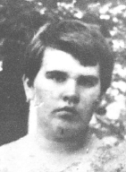
_____________________________________________________________________________
9. ВАСИЛЬЕВ ДМИТРИЙ АЛЕКСАНДРОВИЧ, 10.12.1992 г. р. уроженец с. Александровское , проживал по адресу с. Александровское ул. Макаренко № 15, 10.05.2011 года ушел со съемной квартиры, расположенной по ул. Ленина № 383 кв. 10 г. Ставрополя и его местонахождение не известно.

__________________________________________________________________

10. ВЕРЕВКИН ЮРИЙ ВАСИЛЬЕВИЧ, 08.12.1951 г.р., уроженец г. Ставрополь, ранее проживал по ул. Пролетарская № 135 с. Грушевского Александровского района, 10.08.2009 года уехал на заработки в Дагестан и его местонахождение не известно.
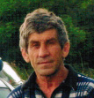
__________________________________________________________________

11. БОРОДИН АЛЕКСАНДР АЛЕКСЕЕВИЧ, 30.05.1981 года рождения, уроженец с. Калиновское Александровского района, проживавший х. Чапурка Александровского района, в начале августа 2008 года ушел с пастбища расположенного в районе х. Чапурка.
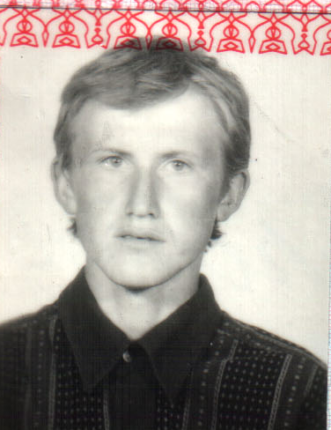
_____________________________________________________________________________
12. АТАМАНЕНКО СЕРГЕЙ НИКОЛАЕВИЧ, 12.09.1969 года рождения, уроженец с. Александровского, Александровского района, ранее проживал по ул. Дубовая № 3 с. Александровского, Александровского района Ставропольского края, уехал на заработки в г. Пятигорск и с 09 апреля 2009 года утратил связь с родственниками.
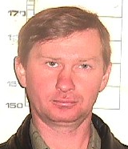
_____________________________________________________________

13. ГРЕВЦЕВ СЕРГЕЙ ВЯЧЕСЛАВОВИЧ, 14.03.1972 года рождения, уроженец с. Александровского, проживал по ул. Лермонтова № 62 с. Александровского, в апреле 2009 года уехал на заработки в Москву и утратил связь с родственниками
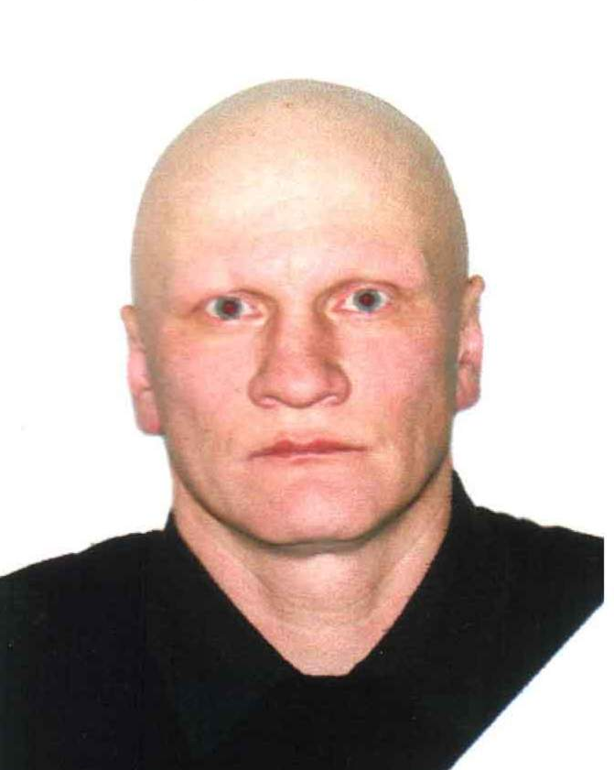
_____________________________________________________________

14. БУРЛАКОВ АЛЕКСАНДР ЛЕОНИДОВИЧ, 07.08.1986 г.р., уроженец с. Александровского, ранее был зарегистрирован по ул. Тургенева № 38 с. Александровского, уехал на заработки в Курской р-н и с февраля 2010 г. утратил связь с родственниками.
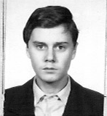
_____________________________________________________________________________
15. КОРОЛЕВ АЛЕКСАНДР АНАТОЛЬЕВИЧ, 16.04.1974 года рождения, уроженец г. Баку, проживал по ул. Берегового № 6 кв. 31 с. Александровского, уехал на заработки в г. Москву и с января 2013 года утратил связь с матерью
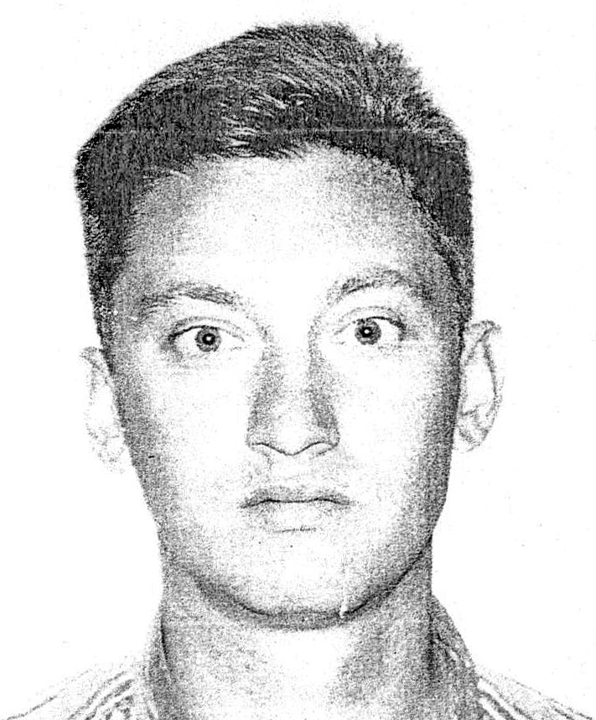

_______________________________________________________________

16. МАГОМЕДОВА ГУЛЖАНАТ МАГОМЕДСАИДОВНА, 25.03.1992 г.р., уроженка Нефтекумского района Ставропольского края, ранее проживала на животноводческой точке в районе д г. Голубинка с. Александровского, ушла из дома 10.03.2013 года.
